Projeto de Pesquisa
Autor: Marcelo Henrique Souza Bomfim

Remanufatura de manipuladores robóticos para fins educacionais utilizando arquitetura de controle aberta

Índice
1 – Resumo
2 – Introdução e Justificativa
3 – Objetivo
4 – Revisão Bibliográfica
5 – Materiais e Métodos
6 – Resultados Esperados
7 – Equipe
8 – Plano de Trabalho
9 – Análise da viabilidade econômica do processo
10 – Referências Bibliográficas

Salvador, BA – Julho 2013

1 – Resumo

Atualmente, é cada vez maior o número de manipuladores robóticos que são descartados no chão de fábrica e são classificados como equipamentos inservíveis, apesar de ainda estarem em condições de serem reutilizados. Este problema ocorre devido ao fato dos fabricantes de robôs utilizarem uma arquitetura de controle totalmente fechada para seus sistemas de hardware e software. Desta forma, não há intercambialidade entre os gabinetes de controle e as linguagens de programação utilizadas para geração de comandos, o que encarece a execução de reparos, modificações e implementações ao sistema, pois estes processos se tornam dependentes de cada fabricante. Nesse contexto, este trabalho propõe a execução da remanufatura de manipuladores robóticos industriais. O processo de reciclagem propõe uma arquitetura de controle totalmente aberta. Assim, os dispositivos de hardware são intercambiáveis com outros processos e a linguagem de programação utilizada pode ser substituída.

2 – Introdução e Justificativa

Cada fabricante de manipuladores robóticos industriais possui sua linguagem de programação e gabinete de controle para aplicações em motores e sensores específicos, o que torna a intercambialidade, a programação e a manutenção processos difíceis de serem realizados. Cada fabricante possui sua programação robot script, de linguagem própria e comandos específicos, o que exige a realização de cursos específicos para a habilitação de profissionais que executem mudanças na cinemática e realizem manutenção na estrutura de hardware.
Tendo em vista o grande crescimento tecnológico e o evidente aumento da concorrência no mercado da área de robótica, se torna de extrema importância o desenvolvimento de produtos padronizados, que funcionem com todas as marcas disponíveis. Com este intuito, para o processo de remanufatura, optou-se pela construção de um gabinete de controle com interface paralela Line Printer com conector de 25 pinos (DB-25), onde a trajetória do robô pode ser criada em linguagens de programação universais como MATLAB®, C++, Java, Pascal, Delphi, dentre outras. O gabinete de controle poderia ser facilmente reutilizado em outros manipuladores robóticos ou até mesmo em outras máquinas como fresas e tornos que utilizam Comando Numérico Computadorizado (CNC), desde que fossem feitos pequenos ajustes na fonte de alimentação de forma a atender aos motores específicos de cada processo.
Nesta filosofia de trabalho, apenas a parte mecânica dos manipuladores robóticos seria reaproveitada. Para a parte de software e hardware (motores, sensores de posição, gabinete de controle e softwares geradores de trajetória), haveria a criação de um conjunto de componentes denominado “Kit-remanufatura”, onde sua utilização seria interessante em situações em que os manipuladores robóticos têm idade avançada, o que torna difícil a adequação de novas tecnologias e a reutilização dos componentes que não têm nenhum histórico de operação.
Outra questão importante a ser considerada é o fato de manipuladores robóticos disponíveis em meios acadêmicos serem, geralmente, de fabricantes que possuem uma arquitetura fechada e uma linguagem de programação própria. Desta forma, os trabalhos ficam restritos aos limites impostos por cada fabricante. A criação de um manipulador com arquitetura e linguagem de programação abertas faz com que esses limites sejam quebrados e o pesquisador tenha acesso à tecnologia aplicada em todos os sistemas de software e hardware.

3 – Objetivo

O objetivo deste projeto de pesquisa é realizar a remanufatura de manipuladores robóticos industriais, utilizando uma linguagem de programação não proprietária (MATLAB®) e uma arquitetura de hardware aberta e modular.

4 - Revisão Bibliográfica

4.1 Sistemas de controle
Um sistema de controle é composto basicamente de quatro elementos: planta, atuador, sensor e controlador (OGATA, 2003). Para o caso particular do manipulador robótico, a planta seria o braço robótico, o atuador é representado pela placa controladora ou driver, juntamente com os motores, o sensor seria o encoder e o controlador do tipo PID. A Figura 4.1 apresenta um diagrama esquemático de controle do acionamento de uma junta de um manipulador robótico. As variáveis deslocamento, velocidade e aceleração são mensuradas através de um encoder, que é um conversor Analógico/Digital. O sinal digital obtido é fornecido ao controlador, onde é comparado com uma trajetória programada de referência e, se houver alguma divergência (erro), o controlador envia um sinal ao atuador, fazendo com que a trajetória siga o valor desejado.
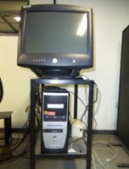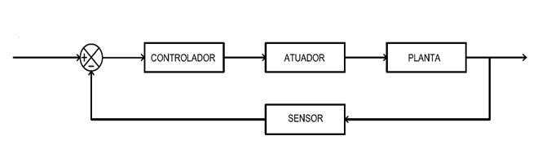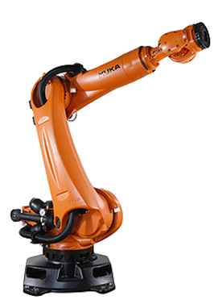
FIGURA 4.1 - Controle em malha fechada de um motor de um manipulador robótico.

Planta
Uma planta consiste no corpo do processo, isto é, um sistema a controlar que pode ser parte de um equipamento ou apenas um conjunto de componentes de um equipamento que funcione de maneira integrada, com o objetivo de realizar determinada operação. Em aplicações de engenharia, denomina-se sistema a controlar qualquer objeto físico a ser controlado, como um componente mecânico, um forno, um reator químico, um motor de combustão interna ou uma espaçonave. Para o caso específico dos robôs manipuladores, a planta consiste no braço robótico, parte física do sistema que desempenhará as tarefas a serem executadas.

    - Controladores
A finalidade do controlador é comparar a saída efetiva da planta com o comando de entrada, proporcionando um sinal de controle que reduza o erro a valores próximos de zero e controle parâmetros do processo. Esses parâmetros podem ser o tempo de subida, máximo sobre-sinal ou tempo de acomodação (GROOVER, 1989).
O controlador consiste em um ponto de soma, onde os sinais de entrada e saída são comparados, gerando um sinal de erro que deve tender a zero pela ação de controle.
Em servosistemas, são geralmente utilizados seis tipos de controladores:
- Liga-desliga;
- Proporcional;
- Integral;
- Proporcional-integral (PI);
- Proporcional-derivativo (PD);
- Proporcional-integral-derivativo (PID).
Nos controladores liga-desliga, o elemento de controle fornece dois níveis de controle, ligado ou desligado. Um exemplo de utilização deste tipo de controlador é o termostato utilizado em equipamentos de ar condicionado. O controlador proporcional é uma ação de controle mais suave que a liga-desliga, pois atua como um amplificador com um ganho denominado Kp. Esse controlador, contudo, não garante erro zero em regime permanente. Uma forma de zerar o erro em regime permanente é utilizar um controlador integral, que devido a sua resposta lenta, é utilizado em conjunto com o controlador proporcional, gerando a ação de controle PI. Apesar do controlador PI zerar o erro em regime permanente, houve a necessidade de controlar outros parâmetros para que o sistema forneça resposta rápida e bom controle de estabilidade, possibilitado através da ação de controle PID.
    - Atuadores
O atuador é um dispositivo que atua sobre a variável manipulada de modo a afetar a variável controlada. Controlar significa medir o valor da variável controlada do sistema e utilizar a variável manipulada do sistema, através do atuador, para corrigir ou limitar os desvios do valor medido a partir de um valor desejado (OGATA, 2003).
Para exemplificar, é dado o exemplo de um sistema de controle de posição de um motor elétrico (FIG. 4.2). O deslocamento angular do motor é medido por um encoder, que é um dispositivo digital. O sinal digital obtido é fornecido ao controlador por meio de uma interface. Esse sinal digital é comparado com um sinal de referência na entrada do controlador e, se houver alguma divergência (erro), o controlador envia um sinal ao driver, fazendo com que o deslocamento angular do motor atinja o valor desejado.
FIGURA 4.2 - Sistema de controle de posição de um motor elétrico.

Os sinais transmitidos por placas de I/O de computadores, controladores lógicos programáveis e placas de comunicação, utilizados em sistemas de controle, são sinais de baixa potência. Geralmente, estes sinais são de 4 a 20mA, de 0 a 10V e ou são pulsos de 5V e alguns mW. Consequentemente, os sinais oriundos de sistemas de controle não possuem potência suficiente para realizar o acionamento de uma planta. Desta forma, a saída destes controladores deve ser ligada a amplificadores operacionais ou a outros dispositivos que funcionem como transdutores. Estes amplificadores e transdutores são conhecidos como atuadores.
Para o caso específico dos manipuladores robóticos industriais, onde o acionamento das juntas é feito através de servomotores, os drivers funcionam como amplificadores de potência, pois a partir de um sinal de pequena amplitude e potência, oriundo de um computador ou microcontrolador, pode-se controlar um sinal de potência suficiente para acionar os motores, como pode ser verificado na Figura 4.3. Nestas aplicações, o driver tem seu funcionamento similar ao de um relé com capacidade de acionamento muito rápida (microsegundos).
FIGURA 4.3 - Sistema de controle de cinemática de um motor, a partir de chaveamento de um transistor.
    - Sensores
Os sensores são dispositivos utilizados quando se deseja mensurar uma variável controlada em um determinado processo. Em sua concepção mais clássica, os sensores são considerados transdutores que transformam o valor da variável que se deseja medir em um valor inteligível pelo operador. Em sistemas de controle em malha fechada, o sensor é o elemento que fecha a malha, tornando o controle mais preciso e menos vulnerável a perturbações externas.
O sinal emitido pelos sensores geralmente são analógicos, sendo necessária a utilização de conversores A/D (Analógico-Digital) para que o controlador entenda qual é o valor da variável que está sendo mensurada no processo.

Robótica industrial
A anatomia do manipulador robótico ocupa-se da construção física do corpo, braço e punho da máquina. A maioria dos manipuladores robóticos usados hoje em fábricas é montada em uma base que está fixada ao piso. O corpo está ligado à base e o braço ao corpo. Na extremidade do braço, está o punho. O punho consiste em inúmeros componentes que lhe permitem orientação em diversas posições. Movimentos relativos entre os diversos componentes do corpo, braço e punho são proporcionados, geralmente, por juntas. O conjunto formado pela base, braço e punho é por vezes chamado de manipulador. Nos robôs mais novos, o movimento dos braços é baseado no movimento do braço humano, sendo chamados de robôs antropomorfos. Esses robôs possuem seis ou mais graus de liberdade e executam tarefas complexas que necessitam de um difícil posicionamento da ferramenta de trabalho. Um exemplo desses robôs são os utilizados na indústria automobilística (FIG. 4.4), onde a soldagem da carroceria é executada por robôs com seis graus de liberdade.
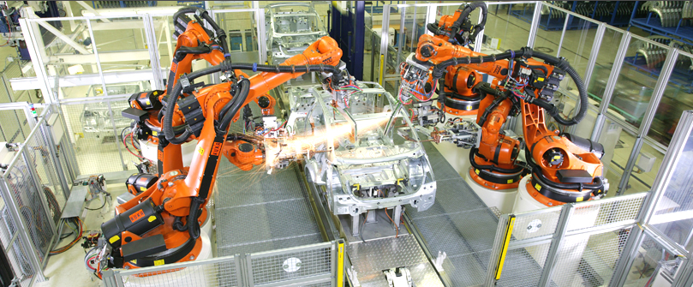
FIGURA 4.4 - Robôs antropomorfos para soldagem de carroceria de automóvel.
FONTE: KUKA, 2012.

  - Cinemática de Robôs Industriais
Em sua configuração mais básica, um robô industrial é formado por um controlador e um manipulador. O controlador, geralmente do tipo PID, é responsável por melhorar a resposta do sistema de acordo com a sintonia de cada uma de suas ações de comando (proporcional, integral e/ou derivativa) e reduzir erros através da leitura do sinal de realimentação de forma a fazer o manipulador realizar os movimentos programados com boa precisão e resposta rápida. O manipulador é a parte mecânica que realiza o posicionamento mecânico da ferramenta através da movimentação de suas juntas.
Para descrever o posicionamento de um manipulador robótico em um dado momento, podem ser definidos três espaços distintos (CRAIG, 1989):
- Espaço Cartesiano;
- Espaço de Juntas;
- Espaço de Atuadores.
O primeiro modo, Espaço Cartesiano, utiliza o sistema de coordenadas cartesianas para determinar no espaço a posição (x, y e z) e orientação (rolamento, arfagem, guinada) do TCP da ferramenta acoplada ao robô, isto é, em uma determinada posição P serão necessárias seis coordenadas independentes para descrever o posicionamento. Desta forma, . O segundo modo, Espaço de Juntas, utiliza o conjunto de variáveis de deslocamento das articulações para definir o posicionamento do manipulador robótico, definido pelo valor dos ângulos de cada junta do robô. Desta forma, . O Espaço de Atuadores é um modo de se definir o posicionamento do robô, considerando os movimentos dos atuadores. Assim, este espaço é dado por
Desta forma, ocorre a divisão da cinemática de manipuladores robóticos em cinemática direta e cinemática inversa (FIG. 4.5) sendo a cinemática direta a relação entre o Espaço das Juntas e o Espaço Cartesiano: . Já a cinemática inversa determina a relação entre o Espaço Cartesiano e o Espaço de Juntas:. Estas relações também são válidas quando se trata da cinemática direta e inversa dos atuadores.
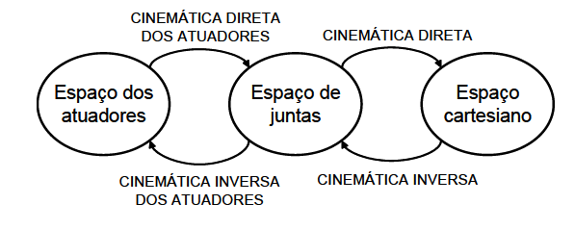
FIGURA 4.5 - Espaços utilizados para definir o posicionamento de um manipulador robótico industrial.
FONTE: LIMA II, 2005.
    - Descrição matricial para definição de posição e orientação
Para a localização de um ponto no espaço em relação a um sistema de coordenadas {A}, utiliza-se uma matriz 3x1, como pode ser verificado na Equação 4.1, denominada vetor de posição (CRAIG, 1989).
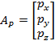 (4.1)

Para descrever um objeto no espaço, além de definir sua posição, há necessidade de definir também sua orientação. Para isso, define-se um sistema de coordenadas {B}, preso ao objeto, como pode ser visto na Figura 4.6.
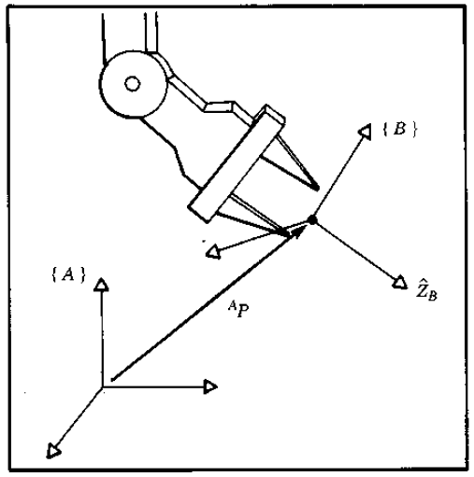
FIGURA 4.6 - Localização de um objeto em posição e orientação.
FONTE: CRAIG, 1989.
Para especificar a orientação do objeto, três vetores são utilizados. Por conveniência, estes vetores são colunas construídas em uma matriz 3x3, onde a orientação é definida a partir dos vetores unitários dos três eixos principais de {B} em relação a {A}, obtendo-se a Equação 4.2.
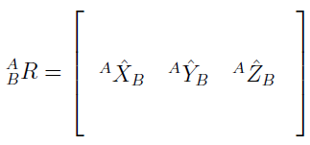
(4.2)

Na Figura 4.6, a informação que falta para descrever completamente um sistema de coordenadas {B} em relação a um referencial inercial {A} diz respeito a posição de sua origem (PBORG) em relação a {A}, o que pode ser descrito pela Equação 4.3.
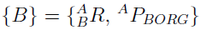 (4.3)

De posse de e BORG, é possível transformar a descrição de um ponto em {B} para {A}, como pode ser visto pela Equação 4.4.
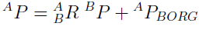 (4.4)

Essa equação de transformação pode ser substituída por uma simples multiplicação matricial, através da definição da matriz de transformação homogênea (EQ. 4.5).
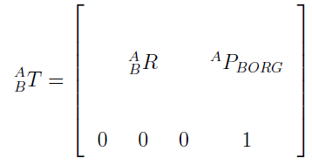

(4.5)

Desta forma, para aplicações na área da robótica, a orientação e a posição de um objeto no espaço são representadas por uma matriz 4x4. A Equação 4.6 é um exemplo de uma matriz transformação homogênea de um manipulador robótico de seis graus de liberdade genérico.
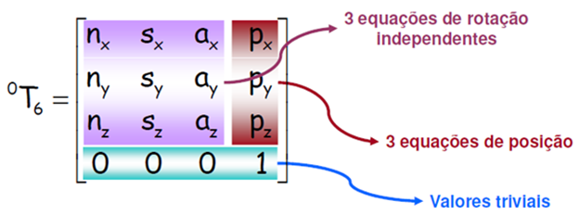
EQUAÇÃO 2.6 - Matriz de transformação homogênea para a definição das coordenadas cartesianas e orientação do TCP de um robô.

  - Hardware de acionamento
    - Gabinetes de controle de manipuladores robóticos industriais
Um gabinete de controle é formado basicamente de quatro partes: interface entre drivers e computador, drivers, controlador e fonte de alimentação (BOMFIM, 2009). A função da interface é fazer com que o gabinete se comunique com um controlador dedicado. O driver recebe o sinal enviado pelo computador e transforma em pulsos para acionamento dos motores. A fonte de alimentação deve gerar uma tensão com potencial igual à tensão nominal de alimentação dos motores, atendendo as necessidades de potência. O controlador, geralmente, está embutido no driver e seu ajuste pode ser feito através de potenciômetros que controlam as ações de comando proporcional, integral e derivativa (controladores PID).
A Figura 4.7 apresenta uma visão frontal de um gabinete de controle fabricado pela ABB para controlar o manipulador robótico modelo IRB 2000. Um dos problemas encontrados para a realização de manutenção e incorporação de mudanças no sistema, como a adaptação de novos sensores, por exemplo, é que os diversos fabricantes como KUKA, Fanuc, ABB, COMAU, Fuji Robotics e Motoman não possuem intercambialidade entre si, ou seja, um gabinete de controle não pode ser utilizado entre fabricantes distintos e os fabricantes não seguem uma padronização no projeto e montagem de seus sistemas. Desta forma, para incorporar mudanças no processo, os usuários têm que adquirir todo o sistema do mesmo fabricante do robô, além de contratar técnicos que saibam como programar os protocolos e interfaces proprietárias, o que encarece muito a implementação de mudanças ao sistema.
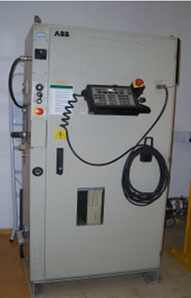
FIGURA 4.7 - Gabinete de controle do manipulador robótico modelo IRB 2000 fabricado pela ABB.
FONTE: GLEIZER, 2010.
Assessórios para manipuladores robóticos, como placas de I/O e de comunicação não custam muito mais do que placas similares direcionadas ao mercado de computadores, mesmo considerando-se os efeitos das diferenças nas escalas de produção. Uma das razões para estes altos custos é a falta de uma arquitetura aberta para os controladores de manipuladores robóticos. Cada fabricante possui seus protocolos e interfaces próprios, forçando os usuários a adquirir todo o sistema do mesmo fabricante. Desta forma, e seguindo uma tendência mundial de padronização em automação e sistemas de controle, foi desenvolvido no Laboratório de Robótica Soldagem e Simulação da Universidade Federal de Minas Gerais (LRSS/UFMG) um gabinete de controle com interface paralela para ser aplicado em manipuladores robóticos com até seis graus de liberdade (BOMFIM et al., 2012). Este gabinete de controle, apresentado na Figura 4.8, é capaz de controlar qualquer manipulador desde que o mesmo tenha até seis juntas (seis graus de liberdade e um motor conectado a cada grau) e a fonte de alimentação atenda aos requisitos de potência e tensão dos motores.
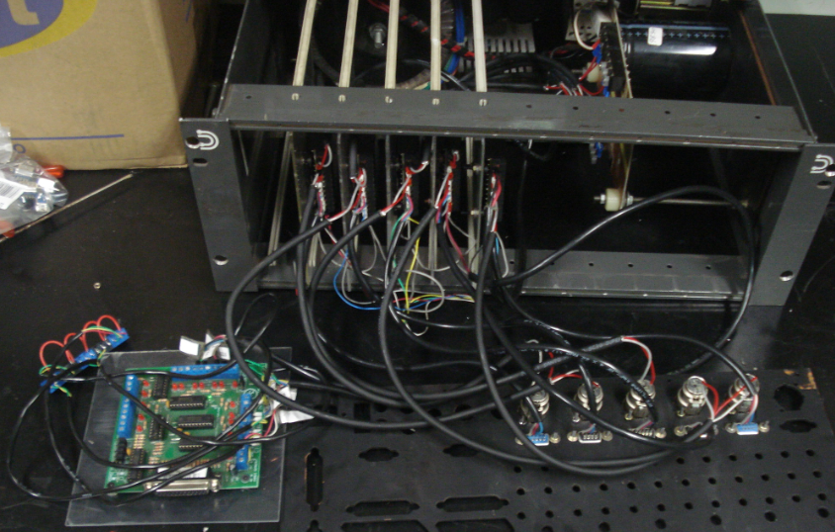
FIGURA 4.8 - Gabinete de controle com interface paralela fabricado no LRSS.

5 - Materiais e Métodos

5.1 - Materiais

Os manipuladores robóticos industriais produzidos nas década de 70 e 80, geralmente, apresentam estrutura mecânica em condições de serem reutilizadas. Isto deve-se ao fato destas máquinas serem projetadas de acordo com critérios de falha conservadores como os critérios de Goodman e Soderberg [2], que eram os mais utilizados na época. Nesses critérios os fator de segurança chegava a valores superiores a doze vezes o limite de escoamento do material para cargas estáticas, gerando alta resistência e super-dimensionamento da estrutura mecânica.

5.2 - Métodos
A metodologia propõe a criação do "Kit-remanufatura", onde toda a estrutura de hardware do manipulador é substituída. Esta filosofia é válida para robôs em idade avançada e que não possuem um histórico da utilização de seus componentes e das condições de trabalho. Nestas situações, é uma tarefa difícil para fazer um relatório favorável ou desfavorável sobre a reutilização de componentes eletrônicos e eletromecânicos [5]. A Tabela 1 apresenta os componentes do "Kit-remanufatura". Os componentes foram especificados para um manipulador robótico de 06 graus de liberdade.

Tabela 1 – Principais componentes do "Kit-remanufatura"e custo total do processo.
Descrição | Quantidade | Fabricante | Custo (R$)
Encoder incremental: disco graduado + módulo de transmissão | 06 | US-Digital | 240,00
Driver modelo G320 | 06 | Geckodrive | 1200,00
Conjunto CPU + monitor | 01 | LG | 600,00
Motor CC 70 Volts, 5A - nominal | 06 | Kelling | 840,00
Breakout board modelo C1G (interface paralela) | 01 | CNC4 | 80,00
Fonte de alimentação 70V/2.100W | 01 | - | 500,00
Custo de remanufatura de um manipulador de 6 graus de liberdade |  |  | 3.460,00

6 - Resultados Esperados

- Desenvolvimento de um gabinete de controle com interface paralela para manipuladores robóticos com até 06 graus de liberdade, que seja intercambiável com vários processos (plataforma padronizada);
- Geração de trajetórias em manipuladores robóticos através de uma linguagem de programação amplamente difundida no meio acadêmico (MATLAB®);
- Obter boa precisão e repetibilidade em máquinas remanufaturadas;
- Buscar uma solução para a reciclagem e atualização de equipamentos inservíveis e obsoletos;
- Formação de grupo de pesquisa no Brasil na área de Remanufatura e Repotencialização de manipuladores robóticos e máquinas operadas por Comando Numérico Computadorizado (CNC);
- Formação de recursos humanos (1 aluno de mestrado e 2 alunos de iniciação científica);
- Divulgação dos resultados em congressos e revistas nacionais e internacionais.
- Possibilidade de trabalho futuro de parceria entre Universidade – Empresas.

7 – Equipe

7.1 – Coordenador
MSc Marcelo Henrique Souza Bomfim – Mestre em projeto mecânico (robótica de manipuladores industriais) pela Universidade Federal de Minas Gerais (2013). Engenheiro Mecânico pela Universidade Federal de Minas Gerais (2009).
7.2 - Aluno de Mestrado
Jonas Fulano da Silva
7.3 – Alunos de Iniciação Científica
Diego Beltrano Brasil
José Maria Ciclano

8 – Plano de Trabalho

O plano de trabalho descrito a seguir tem uma previsão de desenvolvimento de seis meses.
A 1 – Revisão e atualização bibliográfica sobre manipuladores robóticos industriais
A 2 – Preparação das estruturas de hardware e software
A 2.1 – Montagem do gabinete de controle, motores e sensores – hardware
A – Construção da fonte de alimentação
B – Montagem dos motores e sensores
C – Ligação dos drivers e interface paralela ou USB
A 2.2 – Programação da cinemática direta e inversa utilizando o MATLAB®
A – Cálculo da cinemática direta utilizando a notação de Denavit-Hatenberg
B – Cálculo da cinemática inversa e cinemática inversa de atuadores
C – Geração do código G para a modulação dos drivers
D – Utilização do Mach3® para geração dos pulsos e rampas de aceleração e desaceleração
A 3 – Análise e interpretação dos resultados, verificando precisão, repetibilidade e viabilidade econômica do processo.
A 4 – Relatório Final.
Tabela 8.1 – Cronograma das atividades previstas em seis meses.
Tarefa | Duração (semanas) | Duração A2 (semanas)
A 1 | 4 | A 2.1 - 4
A 2 | 16 | A 2.2 A - 4
A 3 | 3 | A 2.2 B - 4
A 4 | 1 | - 2.2 (C e D) - 4

9 – Análise da viabilidade econômica do processo

Conclusões da dissertação

10 – Referências Bibliográficas

- Richard B. Chase; Nicholas J. Aquilano, Gestão da produção e das operações: perspectiva do ciclo de vida. Lisboa: Editora Monitor, 1995, p.21.
- J.E. Shigley; C.R. Mischke; R.G. Budynas, Projeto de Engenharia Mecânica. 7ª Edição. Porto Alegre: Editora Bookman, 2005, p. 960.
- W.F. Lages, R.V.B. Henriques, A.Q. Bracarense, 2003. “Arquitetura Aberta para Retrofitting de robôs”. Manet Notes Workshop, Bragança Paulista, SP, Brazil.
- M.H.S. Bomfim, Projeto de um gabinete de comando com interface USB para robôs de até seis graus de liberdade. Trabalho de conclusão de curso. Programa de Graduação em Engenharia Mecânica da UFMG, Belo Horizonte, 2009, p. 46.
- M.H.S. Bomfim; A.Q. Bracarense; E.J. Lima II; R.A. Gontijo, “Overhauling of an ASEA robot IRB6 with open architecture”. 11th EIII International Conference on Trust, Security and Privacy in Computing and Communications (TrustCom-2012). Liverpool, UK, 2012, pp. 482-489.
- A. Q. Bracarense, J. F. Cordeiro, K. M. Kienitz, M. H. S. Bomfim, A. J. A. Souza, F. A. Ramalho Filho, E. J. Lima II, “Development of control cabinet for industrial robots up to six degrees of freedom”. 20th International Congress of Mechanical Engineering.Gramado, BR, 2009, pp. 427-432.
- J.J. Craig, Introduction to Robotics Mechanics and Control, second edition, Addison-Wesley Publishing Company, Inc, 1989.
- CNC4, Breakout boards, March 26, 2012, http://www.cnc4pc.com.
- G320-REV-7 Manual, Installation Notes, March 3, 2012 http://www.geckodrive.com.

